基于真实情境的小学中段学生计算思维培养的研究
结题报告
— 常州市博爱小学课题组 —
2025 年，吴文韵老师主持的 “基于真实情境的小学中段学生计算思维培养的研究”于2025年4月9日开题，2025年9月进行中期评估，2026年1月进行结题。现将本课题的研究框架、实施过程、研究成果及总结反思等情况报告如下。
一、研究背景
1.基于数字化时代创新人才培育的战略需求
在数字化浪潮席卷全球的今天，数字化素养已成为公民适应现代社会的核心素养，提升全民数字化素养更是上升为国家战略层面的重要举措。《教育信息化 2.0 行动计划》明确提出，基础教育阶段需夯实学生数字素养根基，为创新型人才培养奠定基础。计算思维作为数字化素养的核心组成部分，是个体运用计算机科学的思想与方法解决问题、设计系统和理解人类行为的一系列思维活动，其重要性在教育领域日益凸显。
2.基于小学信息科技课程标准的实践要求
小学三至四年级（中段）作为学生信息科技素养发展的关键过渡期，《义务教育信息科技课程标准（2022 版）》明确要求这一阶段学生形成 “用信息技术解决实际问题” 的能力，并强调真实情境教学在素养培养中的重要作用。
3.基于传统教学模式的困境突破
当前小学中段信息科技教学仍存在诸多困境：传统教学模式多聚焦于知识与技能的机械传授，对计算思维的培养缺乏系统设计与有效路径，导致学生面对真实问题时思维僵化、迁移能力弱，难以将课堂所学转化为解决实际问题的能力。同时，教师在教学中多扮演 “知识传授者” 角色，缺乏对学生思维过程的有效引导，自身教学设计与评价能力也有待提升；学生则因教学内容脱离生活实际，学习兴趣不高，主动探究与协作解决问题的意识薄弱。
二、概念与界定
1.真实情境
指在教学过程中创设的与学生生活实际、认知水平及未来发展需求相贴近的场景，既包括校园生活、家庭生活等真实发生的生活事件，也涵盖经过合理加工、剪裁的拟真情境（如模拟社会实践项目、虚拟问题解决场景等）。真实情境具有生活性、趣味性、挑战性与实践性等特征，能够激发学生的思考热情与参与意愿，帮助学生在具体的问题解决过程中提升核心素养。。
2.小学中段学生
这一阶段学生年龄多在 9-10 岁，思维正处于从具体形象思维向抽象逻辑思维过渡的关键期，注意力可持续 20-30 分钟，记忆方式从机械记忆逐步向意义记忆转变，具备一定的自主学习能力，但抽象概括、逻辑推理等能力仍需教师引导与培养，对生活化、具象化的学习内容兴趣浓厚。
3.计算思维
作为信息技术能力的核心要素，其经典核心特征包括四类：一是抽象思维，即提取问题关键信息、忽略冗余信息的能力；二是分解思维，即将复杂大问题拆分为若干个可解决的小任务的能力；三是算法思维，即设计明确、可重复的问题解决步骤的能力；四是评估与优化思维，即检验问题解决方案并进行改进完善的能力。本课题聚焦计算思维中的分解思维，同时兼顾抽象思维、算法思维与评估优化思维的协同培养。
4.基于真实情境的小学中段计算思维培养
指将学生熟悉的生活场景、社会实践等真实情境融入小学中段信息科技课堂教学，引导学生在真实问题解决过程中，通过分解问题、抽象关键信息、设计算法步骤、评估优化方案等一系列活动，逐步形成计算思维的教学实践。其核心是 “做中学”，本质在于将抽象的思维过程转化为可操作的问题解决能力，实现学生计算思维的系统性培养。
三、研究目标
1.通过”真实情境“、”计算思维“、“小学中段学生特征”的文献研究，选择合适的教学场景，激发学生的学习兴趣。在教学过程中通过提问、讨论等方式培养学生解决问题的方式。
2.借助生活实例、项目实践等多样形式，将计算思维的培养融入日常教学，真正提升学生解决复杂问题的能力。
3.通过教、学、评三结合的方式促进教师和学生的发展，教师依据评价反馈不断优化教学方法，学生参照结果调整学习策略，进而形成教学相长的良性循环。
四、研究内容
1.“真实情境”、“计算思维”、“小学中段学生特征”的文献研究
梳理国内外关于 “真实情境创设”“计算思维培养”“小学中段学生认知特征” 的研究成果，明确真实情境对计算思维培养的作用机制，提炼可借鉴的教学策略（如项目式学习、小组协作等）。
2.小学中段学生计算思维的现状调查和归因研究
通过问卷调查、课堂观察、师生访谈等方式，全面了解三、四年级学生计算思维的发展水平（如问题分解、逻辑推理能力），分析影响其发展的关键因素（如教学方式、材料设计），提出针对性教学建议。
3.基于“真实情境”的中段学生计算思维教学内容的研究
以 “大单元教学” 为框架，围绕一个核心真实情境（如 “校园运动会数据统计”“班级图书角管理”）作为主线，将教学内容细化到每节课，使学生在连贯的情境中逐步深化对计算思维的理解与运用。
4.“真实情境”的小学中段学生计算思维培养策略的研究
通过创设贴近学生生活的场景，设计真实可感的问题情境，能够有效激发学生的学习兴趣与参与热情。在此基础上，进一步设计兼具真实性与挑战性的任务，引导学生在解决问题的过程中主动探索，从而发展计算思维。同时，借助动态评价与过程性评价，帮助学生及时反思自身不足并加以改进，以此促进计算思维的持续提升。最后，通过具体案例分析，验证真实情境在计算思维培养中的实际成效，并针对性地提出改进建议。
5.基于“真实情境”的小学中段学生计算思维的评价研究
建立多元评价机制，具体包括：通过行为观察，记录学生在问题解决中的思维过程；借助作品分析，解读学生项目成果中计算思维的运用痕迹；利用问卷与访谈，收集学生对自身思维发展的反思；开展小组互评，促进学生在交流中深化对计算思维的理解。
五、研究方法
文献研究法：系统性查阅国内外相关文献资料，归纳提炼核心观点与实践经验，为本研究提供理论支撑与方向指导。
调查研究法：采用问卷调查、师生访谈、课堂观察等方式，收集小学中段学生计算思维现状、教师教学实践等一手数据，进行统计分析与归因研究。
行动研究法：立足真实教学情境，设计教学方案，开展多轮教学实践，通过 “计划 — 实施 — 观察 — 反思 — 优化” 的循环流程，持续完善教学策略与评价体系。
六、研究过程
1.第一阶段——准备阶段（2025年1月~2025月2月）
（1）梳理国内外计算思维培养理论，结合新课标制定研究方案。
（2）开展文献研究，搭建课题框架。
（3）完成课题研究方案，确定目标。
（4）完成申报材料，填写评审书。
2.第二阶段——实施阶段（2025年3月~2025年8月）
（1） 开展三、四年级学生计算思维现状调查（问卷 + 课堂观察）。
（2）构建 “情境化项目” 实践框架。
（3）制定研究方案，完成课题开题。
（4）做好研究资料的归类及整理工作。
（5）启动三轮数据采集：课堂实录分析、师生访谈、作品分析。
（6）提炼 “情境导入 — 问题拆解 — 算法设计 — 实践验证” 四步教学策略，形成案例集
3.第三阶段——中期阶段（2025年9月~2025年11月）
（1）整理中期成果：现状分析报告、教学案例集、初期数据分析。
（2）完善评价体系（过程性、成果性、发展性）。
（3）深化行动研究，开展第二轮数据收集。
（4）撰写研究论文。
4.第四阶段——结题活动（2025年12月~2026年1月）
（1）编写结题报告。
（2）整整理结题材料：研究报告、论文、教学资源包。
（3）组织结题论证会。
七、研究内容展开
（一）“真实情境”、“计算思维”、“小学中段学生特征”的文献研究
1.关于教学中真实情境的研究
1.1大单元教学视角下的情境设计框架（目标-情境-任务）
大单元教学视角下的情境设计框架（目标-情境-任务）研究主要聚焦于如何通过系统性情境架构实现学科核心素养的整合培养，其核心在于构建目标导向、情境承载、任务驱动的三维联动机制。苏杰在《大单元教学走进小学信息科技课堂策略寻绎》提出的"大目标-大情境-大任务"框架强调，情境设计需服务于单元整体教学目标，通过创设贯穿多课时的复合型情境实现知识模块的有机串联，其以《信息的来源》单元为例，展示如何将"校园信息安全调查"作为大情境，分解为信息采集、分析、发布等子任务链，从而培养学生的系统性信息素养；
1.2基于生活实际创设问题解决情境的教学设计
基于生活经验的课堂情境重构策略研究主要关注如何将学生日常经验转化为教学情境的设计资源，其核心在于建立生活经验与学科知识之间的认知桥梁。
徐水平《生活化情境在小学信息科技教学中的应用》进一步提出"情境双通道"理论，指出优质生活化情境应同时激活学生的感性经验（如生活记忆）与理性认知（如问题分析）。
1.3项目式学习中真实问题情境的筛选标准
项目式学习中真实问题情境的筛选标准研究主要聚焦于如何从复杂现实问题中提取既符合学科要求又具备探究价值的教学情境，其核心在于建立科学的情境评估框架以平衡真实性与教育性。於芳在《基于项目化学习的小学信息科技课程教学实践与研究》提出"三阶过滤"模型，强调优质问题情境需同时满足学科关联度（与课标知识点的对应性）、认知适切度（匹配学生最近发展区）和现实可行性（技术条件与课时限制），其项目化学习实践显示符合该标准的情境能显著提升学生的跨情境迁移能力。
1.4技术支持下真实情境教学创新
人工智能技术在真实情境创设中的应用研究呈现出技术赋能、教学重构与能力培养三大特征，学者们通过跨学科实践探索了AI技术对情境真实性、教学互动性与学习个性化的提升路径。
2.关于小学中段学生年龄特征的研究
王晁芳在《浅析小学生心理特点》中指出小学中段学生的思维正处于从具体形象思维向抽象逻辑思维过渡的关键阶段。他们开始能够进行一定的抽象思考，但仍需要依赖具体的经验和直观的感知来支持理解。在认知方面，中段学生能够更精确地感知事物的细节和各部分之间的关系。例如，他们在绘画或观察事物时，能够注意到各部分的比例和相互关系，这表明他们的感知能力有了显著提升。
小学中段思维特征呈现出明显的过渡性和阶段性，教师在教学中应充分考虑这些特点，采用多样化的教学方法，以促进学生的全面发展。
3.关于培养学生计算思维的研究
3.1计算思维在小学信息科技教学中的重要性
计算思维作为一种系统化的问题解决方法，其核心特征体现在逻辑性、系统性和创新性三个维度，这一观点在小学信息科技教学研究中已形成广泛共识。陈永强的《小学信息科技教学中学生计算思维的培养策略研究》通过实证研究发现，小学阶段系统培养计算思维能显著提升学生的逻辑分析能力与创新意识，这种能力培养对未来社会适应性具有奠基作用。
小学阶段作为认知发展的关键期，培养计算思维对提升学生的逻辑分析能力和创新能力具有显著促进作用。唐俊杰的《小学信息科技教育中计算思维培养的创新实践》通过游戏化教学与项目式学习的融合实践证实，计算思维培养过程中创设的开放性任务情境能有效激活学生的创新潜能，特别是在跨学科主题活动中，学生表现出更强烈的创造性问题解决倾向。
3.2小学信息科技教学中计算思维培养策略
在小学信息科技教学中，游戏化教学、项目式学习和跨学科主题活动的融合实践已成为培养学生计算思维的重要策略。
创设探索情境和强化实践操作的教学策略在小学信息科技计算思维培养中展现出独特价值。陈永强在《小学信息科技教学中学生计算思维的培养策略研究》提出通过模拟现实问题的探索性情境设计，引导学生经历"问题识别-方案设计-实践验证"的完整思维过程，这种结构化体验能有效促进分解思维的系统化形成。
王迪在《小学信息科技学科培养学生计算思维的策略与方法》中通过对比实验发现，相较于传统讲授式教学，采用探索情境结合实践操作的教学班级，学生在问题分解、模式识别等计算思维核心维度上的表现平均提升27.3%，这一数据为策略有效性提供了实证支持。
3.3计算思维培养的具体实施路径
激发计算思维兴趣并引导主动探索实践作为计算思维培养的首要路径，其重要性在近年研究中获得广泛关注，研究者们从兴趣激活机制、探索情境设计和教学策略优化等维度进行了深入探讨。陈永强在《小学信息科技教学中学生计算思维的培养策略研究》提出通过生活化、趣味性的问题情境设计，如"校园垃圾分类智能系统"等贴近学生经验的实践项目，能有效降低计算思维学习的认知门槛，激发学生的内在探究动机。唐俊杰《小学信息科技教育中计算思维培养的创新实践》的游戏化教学实践表明，将计算思维核心概念转化为可交互的数字化游戏任务，如编程解谜关卡设计，能使学生在娱乐性体验中自然形成问题分解与模式识别的思维习惯；赵俐《小学信息科技教学中学生计算思维的培养路径研析》基于新课标的研究指出，有效的兴趣激发需要构建"个人兴趣-小组协作-班级展示"的多层次实践平台，使学生在不同规模的探索活动中都能获得成就感和归属感，这种情感支持对维持计算思维学习的持久性具有关键作用。
（二）小学中段学生计算思维的现状调查和归因研究
1.小学中段学生计算思维现状调查
调查研究以本校三、四年级共8个班的320名学生为调查对象，确保样本在性别和学习水平上具有代表性。调查采用自编《小学中段学生计算思维现状调查问卷》，围绕计算思维的六个维度（问题分解、符号理解、逻辑推理、方案设计、优化改进等）设计了15个指标，每题设置从A到D四个能力等级，并辅以课堂观察记录表和师生访谈提纲。
2.小学中段学生计算思维调查总结
调查结果显示，一是任务分解的灵活性与创新性有待提升，仅48.2%的学生在编程任务拆分中能想到多种方法；二是约5%-15%的学生在步骤规划、符号理解与任务执行中仍依赖教师或家长提醒，自主思考能力尚需加强；三是逻辑推理与优化改进能力相对薄弱，部分学生在数据分析和方案调整过程中缺乏系统性思考。
建议教学以真实生活为载体，创设 “策划班级活动”“统计校园资源”“设计家庭出行方案” 等情境化任务，推动计算思维与生活需求深度绑定；通过分层任务设计兼顾个体差异，为基础薄弱学生提供情境化步骤提示，为能力较强学生设置 “多方案拆分”“创新编码规则” 等挑战，助力学生在解决真实问题中，实现计算思维从 “基础应用” 向 “灵活创新” 的进阶。
（三）基于“真实情境”的中段学生计算思维教学内容的研究
1.培养学生解决问题的内容研究
通过整合生活化问题情境与学科知识，引导学生运用信息工具与方法开展探究实践。逐步形成 “发现问题 — 拆解问题 — 解决问题” 的逻辑思维，同时提升运用信息技术解决实际问题的综合素养，实现学科工具性与思维培养的有机统一。
以《规划协作学习》为例：
课程导入：同学们，在学校举办读书节期间，大家围绕经典名著开展了丰富多彩的读书活动，我们可以使用什么样的方式与大家分享和交流读书经验呢？
设计意图：活动导入，激发学生学习兴趣。
活动一：请同学们选择合适的在线协作平台，并且建立学习小组。线上读书活动的方案一般包含建立读书小组并选择合适的在线学习平台、制订学习计划、在线交流内容、确定汇报成果方式及分享内容等。
设计意图：学生自主探究，小组分工合作，学会规划并制订线上协作学习方案。
活动二：学生将分工内容利用思维导图工具绘制流程图
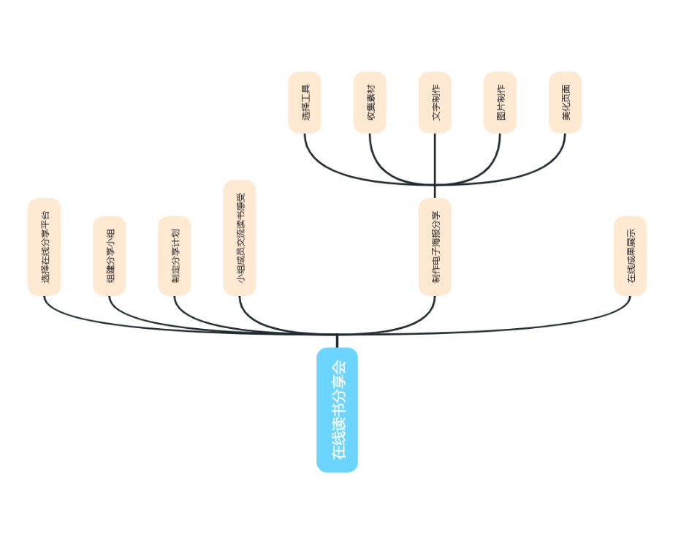
设计意图：掌握借助思维导图呈现方案的方法；学会分解问题并描述问题的解决方案。
活动三：利用人工智能生成在线读书分享会思维导图
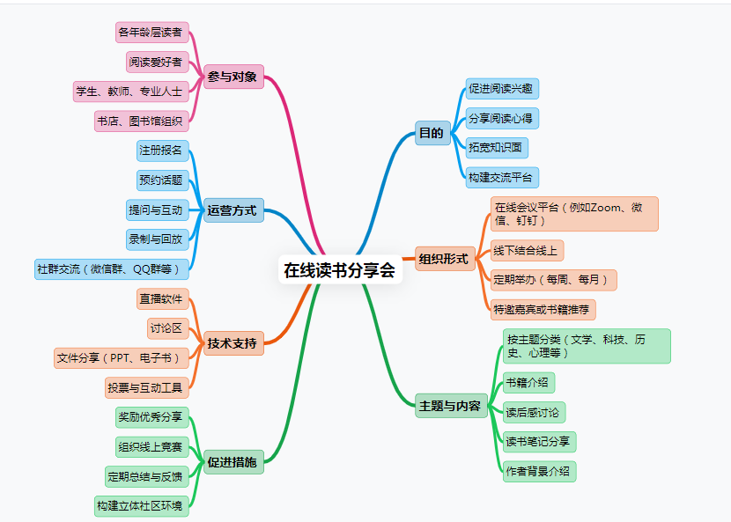
设计意图：结合人工智能技术，拓宽学生解决问题的思路。
2.将抽象思维转变为分解思维
学生面对较抽象的概念，需将抽象思维转化为分解思维，核心是把复杂、抽象的问题或任务，拆解成学生能理解、可操作的小步骤，结合具象化工具和实践活动，降低认知难度。
以《编码的规则》为例：
课堂导入：通过“选取班级编码大师，为图书设计身份证号码”的真实任务，激发学生兴趣，引出编码概念，初步建立信息意识。学生联系生活实际（学号、车牌等），初步感知编码的用途，为后续规则理解打下基础。
活动1：学生通过为同一类图书编号（如001、002…），理解顺序编码的规则。引导发现顺序编码的规律，并迁移到生活中（座位号、比赛号码），初步形成“规则思维”。完成学习单活动一：给相同类书进行顺序编码。
设计意图：学生初步了解简单的编码规则：同类的事物可以进行顺序编码。
活动2：分类编码通过观察真实图书编码（ISBN、标签）和车牌编码，分析编码结构，理解分类编码的意义。
实践挑战任务：设计“类别+作者+顺序”的复合编码，如S-01-001，体现分类思维与逻辑组织能力，并完成学习单的活动二，给不同类型的图书进行编码。
设计意图：由小及到，学生发现顺序编码在类别较多的事物中存在局限性。教师引出顺序编码，并举例相关的顺序编码。
活动3：通过对比001，s-01-001和不同层级的学号长度（班级2位→全校8位→全国19位），引导学生理解编码长度与信息量的关系。
设计意图：通过讨论编码长度与信息量的关系，让学生认识到编码设计的复杂性和科学性，培养其批判性思维能力。
活动4：我是编码小达人
打开编码网页，结合所学的内容解决真实情境中为不同小区的住户编码游戏，培养学生解决问题和计算思维的能力。

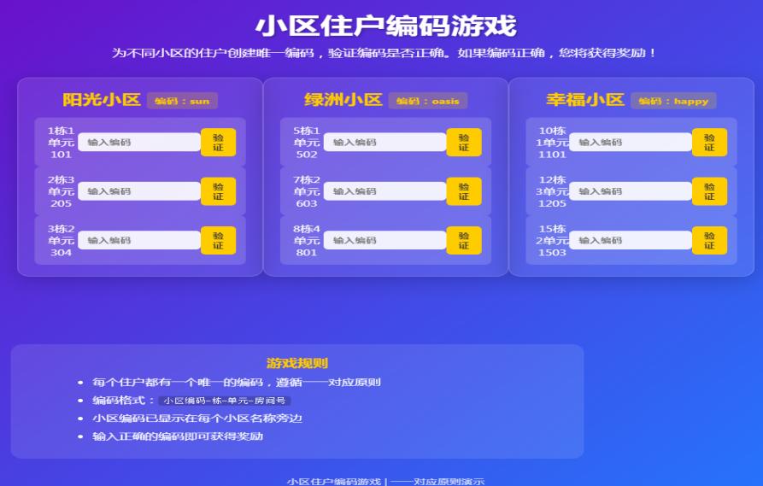
设计意图：学生掌握前期知识，对编码的规则有了深入的理解。通过游戏互动的方式，增强学生对知识的掌握。
四年级学生已具备一定的逻辑思维能力和基础的信息技术知识，能够理解和运用简单的数字、字母等符号进行基本操作。然而，他们对编码这一抽象概念的理解可能较为模糊，需要通过具体生动的实例和实践活动来加深理解。
结合不同的课题类型，整理出了适宜中段学生的相关课题。

年级 | 课题名称 | 真实情境 | 计算思维
三年级上册 | 《按需选用数字设备》 | 参观科技馆，选择的设备记录 | 能根据需要选用合适的数字设备解决问题，并简单地说明理由。
三年级上册 | 《信息的来源》 | 校园植物角的 “拯救行动”—— 探寻绿植枯萎的原因，发现信息的不同来源 | 能基于对事物的理解，按照一定的规则表达与交流信息。
三年级下册 | 《设计数字作品》 | 常州特色景点为主题，设计作品 | 数字作品的创作过程包括了设计、制作和  评价展示等几个环节，在制作数字作品前需要思考的问题。
三年级下册 | 《规划协作学习》 | 开展在线读书分享会，小组合作形式展开讨论 | 在简单问题的解决过程中，有意识地把问题划分为多个可解决的小问题，通过解决  各个小问题，实现整体问题解决。
四年级上册 | 《数据影响生活》 | 前往城市规划馆搜集数据 | 掌握简单数据分析的过程和方法，以及如何将数据应用于解决实际问题，培养学生的逻辑思维能力和问题解决能力。
四年级上册 | 《编码的规则》 | 学校选举图书管理员，帮助学校管理图书 | 理解编码的基本概念及其规则，能识别和分析简单的编码规则，培养逻辑思维能力、问题解决能力和模式识别能力。
四年级上册 | 《计算机中的编码》 | “校园生活随手拍” 照片混乱难题与计算机编码破解方案 | 理解字符编码（如 ASCII 码）的基本概念和图像编码中的像素概念，理解字符编码和图像编码的基本原理，培养学生逻辑思维和抽象思维能力。
四年级上册 | 《用图形进行编码》 | 图书角 “找书难、归位乱” 难题与图形编码解决方案 | 理解条形码与二维码的基本概念、作用及区别；掌握二维码的生成方法，培养学生的逻辑思维能力和问题解决能力，学会用计算思维的方式理解世界。
四年级下册 | 《数据的收集》 | 校园食堂营养午餐优化计划 | 依据问题解决的需要，组织与分析数据。
四年级下册 | 《数据的可视化》 | 制作班级午餐数据看板 | 依据问题解决的需要，组织与分析数据，用可视化方式呈现数据之间的关系，支撑所形成的观点。
四年级下册 | 《数据帮助预测》 | 预测校园种植园蔬菜收成 | 依据问题解决的需要，组织与分析数据，用可视化方式呈现数据之间的关系，支撑所形成的观点。

（四）“真实情境”的小学中段学生计算思维培养策略的研究
1.真实情境的精准筛选与适配策略​
选取贴合小学中段学生（3-4年级）生活经验、认知水平的真实情境，搭建“生活问题-学科知识-思维培养”的桥梁，避免情境过难或脱离实际导致的理解障碍。
1.1情境筛选三大核心原则
生活化贴近原则：优先选取学生日常可感知的场景，如校园垃圾分类统计、班级图书角借阅管理、校园读书节、校园运动会赛事安排等，降低情境认知门槛。
学科适配原则：情境需紧扣小学中段信息科技课程标准核心内容，如与“数据收集与整理”“简单编程逻辑”“信息检索与应用”“问题分解能力”等知识点精准对接，避免情境与学科内容脱节。
思维适配原则：情境需包含可拆解、可抽象、可建模的问题内核，难度控制在“跳一跳够得着”的范围，既避免过于简单无需思考，也避免过于复杂超出中段学生能力范畴。
1.2情境梯度设计实施要点
基础层情境：以单一问题的简单情境为主，聚焦“问题识别与初步抽象”，如“统计班级同学最喜欢的课间活动”，仅需完成数据收集、分类统计的基础思维训练，适配三年级入门阶段。
教学案例：四年级《数据收集与整理》课时：教师以“课间活动怎么安排更受大家欢迎”为情境导入，展示课间同学们分散活动的场景图片。先引导学生识别核心问题“想知道大家最喜欢的课间活动，需要先收集哪些信息”，抽象出“活动类型、喜欢人数”两个关键要素；再发放空白统计表，指导学生用“画正字”的方式（符号简化训练）收集班级30名同学的选择，最终汇总形成“班级最喜欢的课间活动统计图”，整个过程聚焦问题抽象与基础数据处理的思维训练。
1.3情境呈现与导入技巧
具象化呈现：通过实物展示、场景模拟、短视频播放等形式呈现情境，如教学“编码的规则”时，播放编码长度与信息量的视频，让学生能够直观感知。
问题驱动导入：从情境中提炼明确的核心问题，以提问方式引发思考，如“面对班级图书角经常找不到热门图书的问题，我们该如何通过信息记录与分析来解决？”，引导学生主动关联情境与思维任务。
2.基于情境的计算思维核心能力拆解培养策略​
将计算思维的四大核心能力（问题抽象、问题分解、算法设计、评估优化）与真实情境深度绑定，按“分步拆解、逐级递进”的方式开展针对性培养，避免思维培养的笼统化、模糊化。
2.1问题抽象能力培养实施要点
情境要素筛选训练：引导学生从复杂情境中筛选关键信息与核心要素，剔除无关信息。例如在“家庭水电费统计”情境中，引导学生识别“用水/用电量、单价、计费周期”等关键要素，忽略“水电费缴纳方式、缴费地点”等无关要素。
核心问题提炼训练：指导学生将情境中的具体问题转化为抽象的数学或逻辑问题。例如将“如何快速统计班级同学最喜欢的运动”抽象为“数据收集、分类统计、结果呈现”的抽象任务。
符号与模型简化训练：引导学生用简单的符号、图表或模型表示抽象后的问题。例如用“√”代表“喜欢”、“×”代表“不喜欢”记录数据，用表格模型整理统计结果。
2.2问题分解能力培养实施要点
“总-分”拆解训练：以真实情境中的复杂问题为核心，指导学生将总问题拆解为多个相互关联的子问题。例如将“校园运动会赛事安排优化”总问题，拆解为“各年级参赛项目统计、赛事时间冲突排查、场地资源分配、裁判人员调配”4个子问题。
子问题优先级排序：引导学生分析子问题的逻辑关系，确定解决顺序。例如上述赛事安排问题中，需先完成“各年级参赛项目统计”，再进行“赛事时间冲突排查”，避免逻辑混乱。
小组分工拆解实践：以小组合作形式，让学生围绕情境问题进行分工拆解，每人负责解决一个子问题，通过小组讨论整合解决方案，强化拆解思维的实践应用。
2.3算法设计能力培养实施要点
情境化流程梳理训练：将抽象后的问题转化为“一步一步解决”的流程，用自然语言、流程图（如顺序图、分支图）描述算法。例如在“在线读书分享会”情境中，引导学生梳理分享会的流程，并绘制简单流程图。
2.4评估优化能力培养实施要点
结果准确性评估：结合真实情境的实际需求，引导学生判断解决方案的准确性。例如在“校园垃圾分类统计”中，通过对比实际垃圾数量与统计结果，评估数据收集算法的准确性。
效率与合理性优化：引导学生分析解决方案的效率、成本、可行性等，提出优化建议。例如在“图书角借阅登记”情境中，若发现“手写登记”效率低，引导学生提出“制作电子登记表格”“贴二维码扫码登记”等优化方案。
反思总结训练：完成情境任务后，组织学生撰写简短反思，梳理“解决问题过程中遇到的困难、算法设计的不足、优化后的改进点”，强化评估优化的思维习惯。
3.情境化教学活动与任务设计策略
将思维培养融入具体的教学活动与任务中，通过“做中学”让学生在完成情境任务的过程中主动运用计算思维，避免思维培养与实践脱节。
3.1项目式学习活动设计实施要点
情境项目选题：《设计制作校园植物名片》拆解项目任务，明确分为“校园植物调研与信息收集”“名片内容规划与设计”“数字化制作与优化”“展示评价与校园投放”四个阶段。
3.2游戏化情境任务设计实施要点
情境游戏化转化：将真实情境转化为趣味游戏，以“闯关”“竞赛”等形式激发学生参与度。例如将“问题分解”能力培养转化为“校园寻宝闯关”游戏，每一关对应一个子问题，学生需拆解寻宝路线、分析线索关联，完成闯关。在游戏中设置即时反馈机制，如闯关成功提示、积分奖励等，及时强化学生的正确思维行为，提升参与积极性。
3.3生活化实践任务设计实施要点
家庭情境实践任务：设计贴近家庭生活的小任务，引导学生在家庭场景中运用计算思维。例如“周末前往图书馆”，要求学生拆解“目的地选择、交通方式对比、时间安排、费用预算”等子问题，设计最优路线并整理流程。
校园情境实践任务：结合校园日常管理需求，设计实践任务。例如“校园图书管理员”，给学校的图书进行编码，让学生通过生活情境了解抽象的概念。
任务成果可视化：要求学生将实践任务的解决过程与结果以“思维导图、流程图、报告”等形式呈现，强化思维的梳理与表达能力。例如“规划出行路线”需提交包含“问题拆解思维导图、路线流程图表”的成果包。
4.使用工具辅助课堂教学，培养计算思维
4.1流程图助力学生计算思维
在 “真实情境” 下小学中段学生计算思维培养策略研究中，运用流程图与思维导图辅助课堂教学，能有效将计算思维培养融入实践，为学生搭建从理论到应用的桥梁。以 “设计班级活动电子相册” 这一贴近学生生活的真实任务为例，思维导图成为拆解创作需求的关键工具。教师引导学生以电子相册为核心，构建 “素材分类”“页面设计”“动画效果”“背景音乐” 四大一级分支，并进一步细化出 “运动会照片”“封面风格” 等子项。此过程让学生学会将复杂的数字作品创作任务分解为可操作的小模块，在梳理分支与子项的过程中，锻炼 “问题分解” 与 “抽象概括” 能力，清晰明确创作方向，为后续制作奠定基础。
4.2思维导图助力学生计算思维
结合《规划协作学习》这一课，在信息科技课程的赋能下，读书分享会得以突破传统模式，通过深度融合课程平台资源与思维导图工具，实现线上协作规划、可视化呈现与实际问题解决的有机统一，进而显著提升学习效率与分享品质。
运用思维导图工具呈现学习方案，则能让抽象规划转化为直观清晰的可视化内容。信息科技课程平台内置的思维导图工具，兼具操作简便与功能强大的特点。在构建读书分享会方案导图时，可先确立 “在线读书分享会” 这一中心主题，再由此延伸出 “确定分享书籍”“选择在线协作平台”“制定分享计划”“成员交流读后感”“记录书籍分享内容”“制作数字作品”“成果分享” 等关键分支。其中，“创作数字作品” 分支可进一步细化为确定主题、选择作品形式、收集素材、选择制作工具等子节点，每个环节还需标注具体的时间安排，让方案更具可操作性。
通过将复杂的大问题拆解为具体的小问题，逐一攻克，能有效降低执行难度，确保读书分享会在信息科技课程平台上平稳推进。这种理论方法与平台工具深度结合的实践模式，让读书分享会不仅蕴含丰富的知识内涵，更充满科技应用的独特趣味。
4.3结合人工智能技术提升计算思维
随着人工智能技术的飞速发展，其在网页开发领域的应用正深刻地改变着传统的代码编写方式。如今，开发者可以利用各类AI编程助手，通过输入自然语言描述、设计草图甚至语音指令，快速生成结构清晰、符合标准的HTML、CSS和JavaScript代码片段。
在《编码的规则》这一课的教学中，编码所代表的系统性思维与规则逻辑，对于中段学生而言具有一定抽象性。要将其有效转化为学生可理解、可运用的知识，关键在于将抽象知识还原到真实、生动、可参与的生活场景中，激发学生的探究兴趣与思维参与。为此，教师可以构建一个以生活情境为基底、以互动闯关为主线、以人工智能为支撑的沉浸式学习场域，让学生在具身体验中自主建构对编码意义的理解。
本项目将分三步完成：第一步，与人工智能进行初步需求对话；第二步，基于AI生成的网页初稿进行内容与样式修改；第三步，最终生成并部署定制化网页。在本课中，经过多次与人工智能对话和修改，生成了如下一段话“开发一款面向不同小区住户的简洁趣味互动游戏网页。其核心玩法是让住户根据规则，将自家的住址信息转换为特定格式的唯一编码。网页将明确提示编码的正确格式（如：某小区-几栋-几单元-几零几），并对成功提交正确编码的住户给予虚拟小奖品作为奖励，以此激发参与积极性并强化“编码一一对应”原则。”
（五）基于“真实情境”的小学中段学生计算思维的评价研究
建立适配真实情境教学的过程性评价体系，全面捕捉学生计算思维的发展过程，通过精准反馈帮助学生发现问题、优化思维，避免仅以最终结果评判思维能力的片面性。
1.过程性评价指标设计要点
聚焦思维核心能力：围绕“问题抽象、问题分解、算法设计、评估优化”四大能力设定具体指标，如“问题分解能力”可细化为“能将总问题拆解为2个以上子问题”“子问题逻辑关系合理”等二级指标。
结合情境任务特点：针对不同类型的情境任务（项目式、游戏化、跨学科）设计差异化指标，如项目式任务增加“小组合作中任务拆解与协作能力”指标，游戏化任务增加“思维策略调整灵活性”指标。
适配中段学生水平：指标表述通俗易懂，避免专业术语过多，采用“能/不能”“熟练/基本熟练/不熟练”等分级表述，便于观察与记录。例如“算法设计能力”指标：能熟练用流程图描述情境问题的解决流程（熟练）、能基本描述但逻辑不完整（基本熟练）、无法准确描述（不熟练）。
2.过程性评价实施方式
课堂观察记录：教师设计“情境教学思维观察记录表”，在课堂活动中实时记录学生的表现，如“在‘垃圾分类统计’情境中，学生是否能准确抽象关键数据要素”“小组讨论中是否能主动拆解问题”等，每节课后及时整理分析。
学生自评与互评：设计简单的自评表与互评表，引导学生参与评价。自评表聚焦“自身思维运用的感受与不足”，如“我在拆解‘图书角管理’问题时，是否遗漏了子问题”；互评表聚焦“小组合作中同伴的思维表现”，如“同伴设计的算法流程是否清晰、合理”。
任务成果分层评价：针对情境任务的成果（如报告、流程图、项目作品），采用分层评价标准，既关注成果的准确性，更关注成果背后的思维过程。例如对“校园绿植养护数据统计图表”的评价，不仅看图表是否准确，更看学生是否能说明“为何选择这种统计方式”“数据收集过程中如何解决问题”。
3.精准反馈与优化实施要点
即时性反馈：在课堂情境活动中，针对学生的思维表现及时给出反馈，避免反馈延迟。例如学生在拆解问题时遗漏关键子问题，教师需立即指出“你忽略了‘图书借阅登记’这个重要子问题，没有登记怎么知道图书的流转情况呢？”，并引导补充。
针对性反馈：结合学生的个性化表现，聚焦具体思维环节给出反馈，避免笼统评价。例如对算法设计能力较弱的学生，反馈重点放在“流程逻辑的完整性”上，如“你的养护流程缺少‘定期检查’环节，这样无法及时发现植物生长问题哦”；对抽象能力较强的学生，反馈可聚焦“优化建议”，如“你能准确抽象关键要素，若能进一步简化符号表示，会更清晰”。
反馈形式多样化：采用“口头反馈+书面批注+小组讨论反馈”多种形式，满足不同学生的需求。例如对内向的学生多采用一对一书面批注反馈，对活跃的学生可采用小组讨论中公开反馈的形式；对共性问题（如多数学生拆解问题逻辑混乱），可组织全班集中讨论，共同优化思维方法。
反馈与二次优化结合：引导学生根据反馈意见修改完善任务成果，开展二次实践。例如学生根据教师对“垃圾分类统计方案”的反馈，调整数据收集方法，重新完成统计任务，在二次实践中强化思维优化能力。

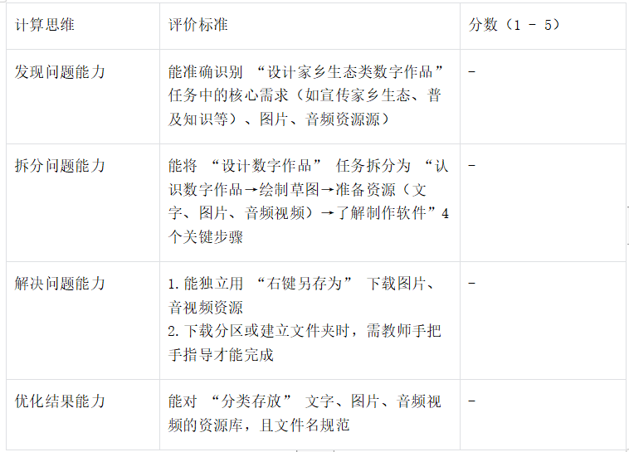
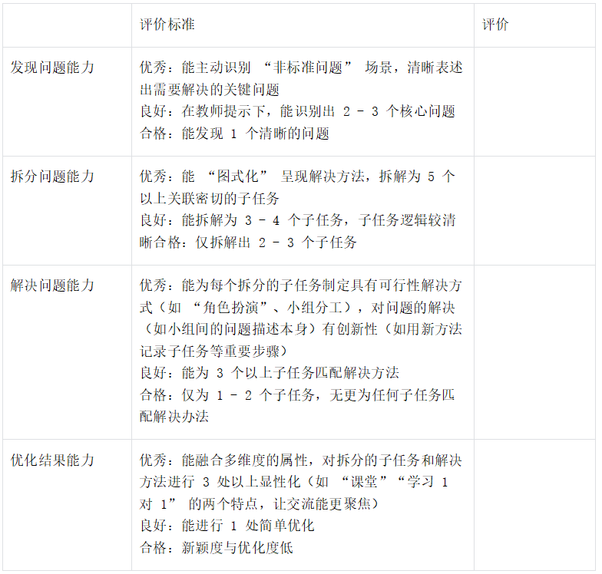
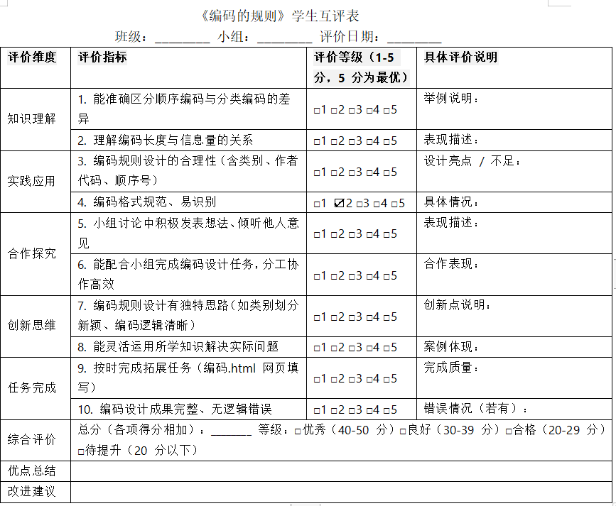

八、预期成果
（一）实践成果
形成《小学中段计算思维培养的核心概念与文献综述》，明确真实情境与计算思维的融合机制。
撰写研究论文《基于真实情境培养学生计算思维的能力——以《创作数字作品》为例》，通过课堂实践，发现教学问题，提炼教学经验并获得校级论文比赛一等奖。
成功开设两节研究性公开课，在实践中不断反思和探索。
（二）学生发展
学生计算思维核心能力（分解、抽象、算法设计等）显著提升，能独立解决真实情境中的简单问题。
基于真实情境，学生学习兴趣与主动性增强，在项目式学习中表现出更强的合作意识与创新意愿。
（三）教师发展
教师掌握真实情境创设与计算思维培养的融合策略，形成 “观察 — 设计 — 反思” 的教学闭环。
提升课题研究能力，产出高质量的教学案例与研究论文。
结合课程的核心素养，更深入地研究课题内容。
九、问题与展望
（一）未来展望
深化真实情境分级设计，开发 “基础 — 提升 — 挑战” 三级情境库，适配不同水平学生。
深入地展开研究教学中的真实情境和计算思维，培养学生的核心素养。
引入 “人工智能”“跨学科融合” 等元素，丰富计算思维培养路径。
联合多所学校开展实践验证，扩大研究成果的推广范围，形成区域内可复制的教学模式。

